编写验证规则最流行和最简单的方法就是正则表达式了，但唯一的一个问题是正则表达式的语法太隐晦了，让人蛋疼无比。很多开发者为了在项目中应用复杂的验证，经常要使用一些小抄来记住正则式的复杂语法和各种常用命令。

在这篇文章中，我将试图让大家明白什么是正则表达式，以及如何更轻松地学习正则表达式。



也许你是初学者，那以防万一，我先来讲讲**什么是正则表达式**吧：

正则表达式可以帮助我们更好的描述复杂的文本格式。一旦你描述清楚了这些格式，那你就可以利用它们对文本数据进行检索、替换、提取和修改操作。

**下面有一个正则表达式的简单例子。**

第一步先要引入有关正则式的命名空间：

using System.Text.RegularExpressions;

第二步就是用指定的正则式构建一个正则表达式对象,下面的正则式是用来搜索长度为10的a-z的英文字母：

Regex obj = new Regex("[a-z]{10}");

最后，根据正则式在指定数据中检索匹配项,如果匹配IsMatch方法就会返回true。

MessageBox.Show(obj.IsMatch(“shivkoirala”).ToString());

**3个重要的正则式命令**

记住正则语法最好的办法就是记住这三样东西：Bracket（括号）, caret（插入符号）和Dollars（美元符号）。





**B**

在正则表达式中有3种类型的括号：

1.方括号 “[“和花括号“{“ 。

2.方括号"["内是需要匹配的字符，花括号"{"内是指定匹配字符的数量。

3.圆括号“(“ 则是用来分组的。

**C**

插入符号 “^” 表示正则式的开始。

**D**

美元符号“$” 表示正则式的结束。

现在你知道上面的3个语法后，你就可以写世界上任何一条验证规则了。

**比如下面的例子就很好的说明了上面3条正则语法是如何协调运作的。**

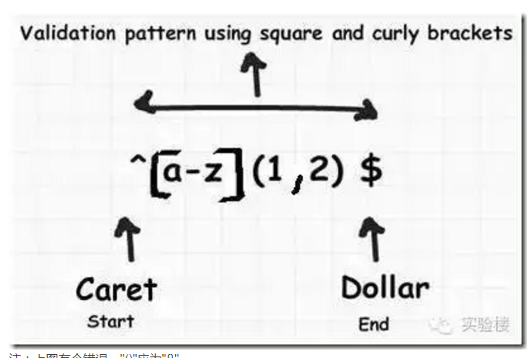

注：上图有个错误，"()"应为"{}"

上面的这条正则式只能匹配a-z的英文字母，同样是在中括号中标明匹配范围。

花括号中则是标明匹配字符串的最小长度和最大长度。

最后为了让表达式更规则，分别在开头和结尾加上了插入符号"^"和美元符号"$"。

**好了，现在我们就用上面的3条语法来实现一些正则表达式的验证规则吧。**

检查用户是否输入了shivkoirala？

shivkoirala

让我们开始第一个验证，输入的字符在a-g之间？

[a-g]

输入的字符在a-g之间并且长度为3？

[a-g]{3}

输入的字符在a-g之间并且最大长度为3最小长度为1？

[a-g]{1,3}

我如何在匹配像91230456, 01237648那样的固定8位数？

^[0-9]{8}$

如何验证最小长度为3最大长度为7的数字，如：123, 1274667, 87654？

^[0-9]{3,7}$

**如何验证像LJI1020那样的发票编号，前3个是字母剩余为8位长度的数字？**

前三个是字母：

^[a-z]{3}

后面是8位长度的数字：

[0-9]{8}

所以整个表达式为：

^[a-z]{3}[0-9]{8}$

**验证像INV190203 或 inv820830那样的前3位是不区分大小写的英文字母，剩余8位是数字？**

在前面的表达式中只能匹配前3个是小写英文字母的发票编号，如果我们输入大写字母那就不能匹配了。所以为了确保前3个字母是不区分大小写的，我们就要用表达式^[a-zA-Z]{3}。

^[a-zA-Z]{3}[0-9]{8}$

**我们可以验证简单的网址URL格式吗？**

第一步：检查是否存在www：

^www.

第二步：域名必须是长度在1-15的英文字母：

. [a-z]{1,15}

第三步：以.com或者.org结束：

. (com|org)$

完整的表达式如下：

^www[.][a-z]{1,15}[.](com|org)$

**让我们在来看看BCD（其实也就是上面说的3条基本语法）如何验证email格式。**

第一步：email开始是长度在1-10的英文字母，最后跟一个"@"：

^[a-zA-Z0-9]{1,10}@

第二步：@后面是长度在1-10的英文字母，后面跟一个"."：

[a-zA-Z]{1,10}.

第三步：最后以.com或.org结束：

.(com|org)$

最后完整的表达式如下：

^[a-zA-Z0-9]{1,10}@[a-zA-Z]{1,10}.(com|org)$

验证值在0-25的数字：

^(([0-9])|([0-1][0-9])|([0-2][0-5]))$

**验证格式为MM/DD/YYYY, YYYY/MM/DD and DD/MM/YYYY的日期：**

**步骤：**

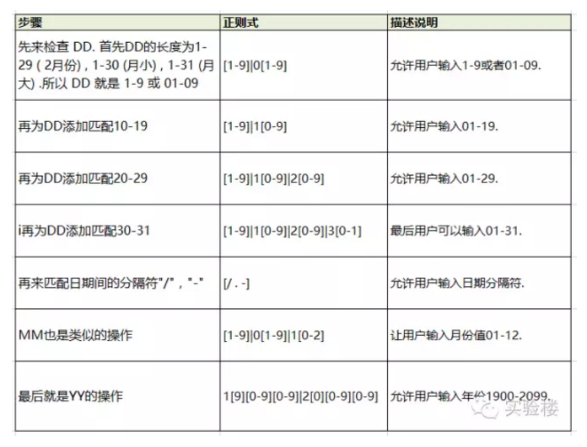

最后DD/MM/YYYY格式的日期的正则表达式为：

^([1-9]|0[1-9]|1[0-9]|2[0-9]|3[0-1])[- / .]([1-9]|0[1-9]|1[0-2])[- / .](1[9][0-9][0-9]|2[0][0-9][0-9])$

MM/DD/YYYY格式的日期：

^([1-9]|0[1-9]|1[0-2])[- / .]([1-9]|0[1-9]|1[0-9]|2[0-9]|3[0-1])[- / .](1[9][0-9][0-9]|2[0][0-9][0-9])$

YYYY/MM/DD格式的日期：

^(1[9][0-9][0-9]|2[0][0-9][0-9])[- / .]([1-9]|0[1-9]|1[0-2])[- / .]([1-9]|0[1-9]|1[0-9]|2[0-9]|3[0-1])$

**快捷命令**

你也可以用以下的快捷命令来简化你的正则表达式：



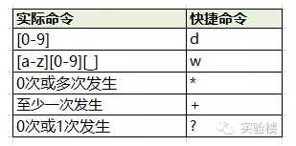

原出处来自：青藤园（www.itivy.com），目前打不开

链接：http://www.itivy.com/ivy/archive/2011/11/16/learn-regular-expressions-with-ease.html

转载自：spotty.com.cn

文章地址：http://www.spotty.com.cn/archives/319/